HAGO MUCHAS COSAS SOLO
Cuando somos pequeños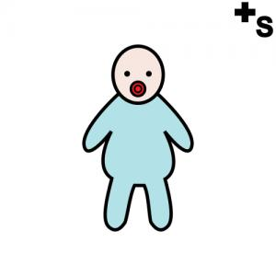, los padres y las madres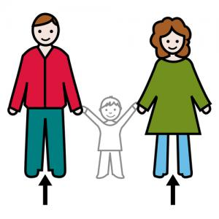 nos guían 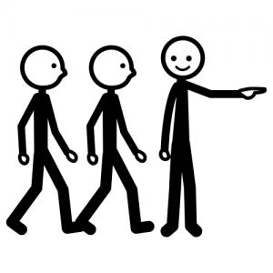, nos hacen muchas cosas porque no sabemos aún y nos van enseñando a hacerlas. Pero llega un momento en el que ya lo tenemos que hacer solos. Yo ya estoy en ese momento. Tengo que vestirme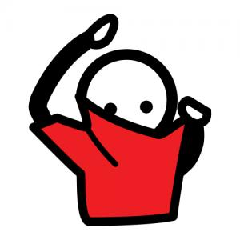 y desvestirme 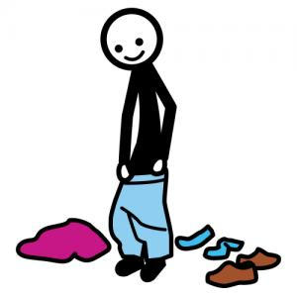, lavarme el cuerpo 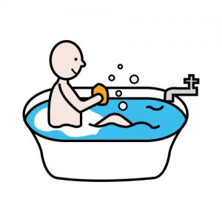, la cabeza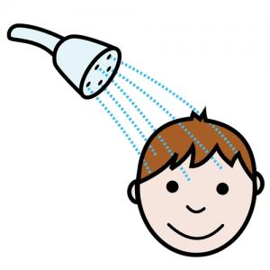, cepillarme los dientes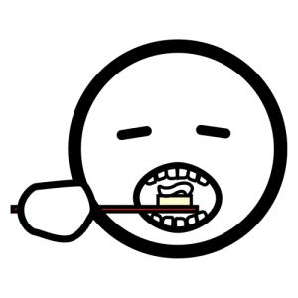, peinarme 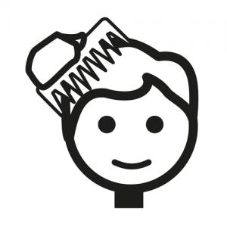… yo solo, salvo que me digan, en alguna ocasión que lo van a hacer ellos.
Ya soy lo suficientemente mayor para ir haciendo muchas cosas solo. Mis padres me guiarán y yo les haré caso.
Hoy he aprendido que ya tengo que ir haciendo muchas cosas solo y eso está bien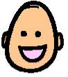.
Para recordar bien por qué debo hacerlo puedo leerme de vez en cuando la siguiente lista y repetirme las siguientes palabras: “Ya tengo que hacer las cosas solo””:
- Para ser más feliz.
- Para agradar a los demás.
- Para hacerme mayor
- Para tener un ambiente más relajado.

